Trần Đoàn Quang Vũ-0088667-67CS
Lab3b: Quản lý file và thư mục
- Thực hiện những thao tác sau với tài khoản ubuntu (nếu em dùng laptop/máy tính cá nhân thì thao tác với tài khoản sudoer/admin của em)
  - Trong thư mục chủ của /home/ubuntu tạo thư mục testpq
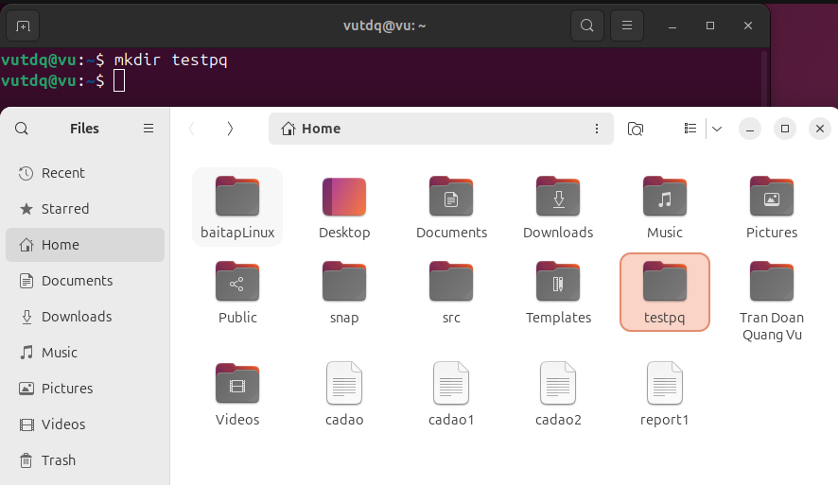

  - Trong thư mục testpq tạo thư mục src, img và file index
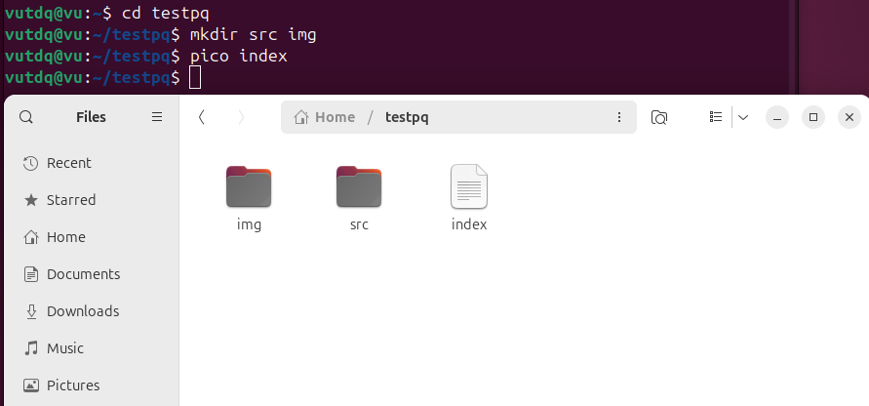

  - Trong file index soạn nội dung như sau
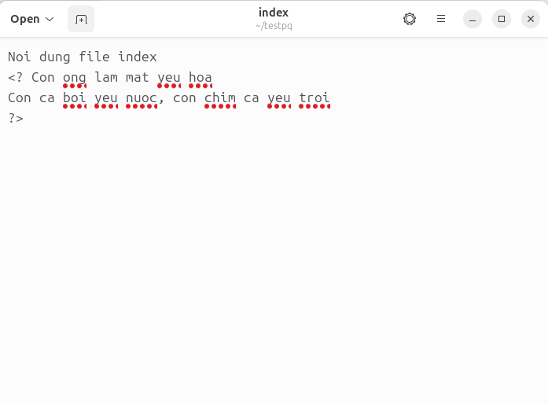

  - Dùng tài khoản ubuntu để tạo ra tài khoản tên mirror. Mối quan hệ giữa 2 tài khoản trong hệ thống là gì?

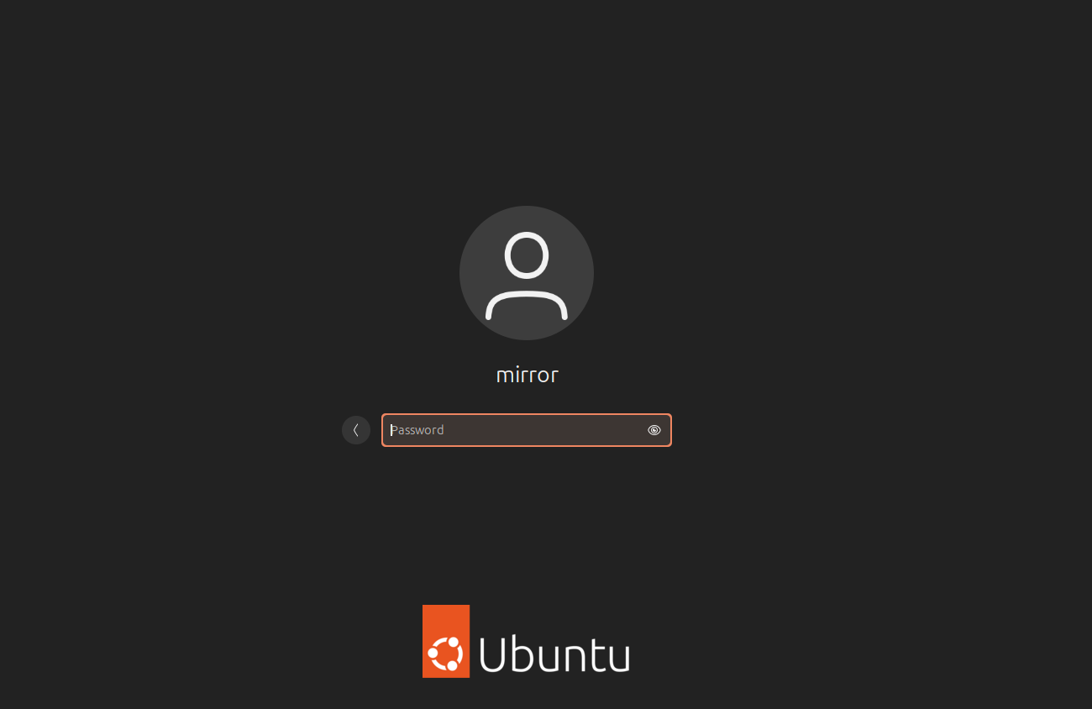

- vutdq là tài khoản sudoer/admin, có quyền quản trị hệ thống.
- mirror là tài khoản người dùng bình thường (standard user), chỉ có quyền trong phạm vi của mình, trừ khi được cấp thêm quyền sudo.
=> Hai tài khoản này độc lập với nhau, không có quan hệ cha – con, chỉ cùng nằm trong hệ thống Linux.
  - Chuyển sang tài khoản mirror
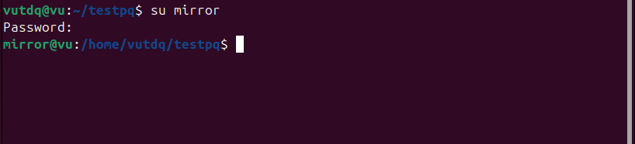

- Những thao tác sau dùng với tài khoản mirror
  - Thư mục hiện hành là gì?
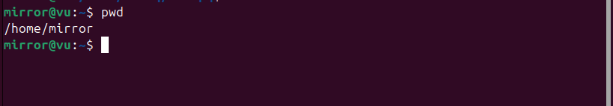

  - Chuyển về thư mục /home/ubuntu
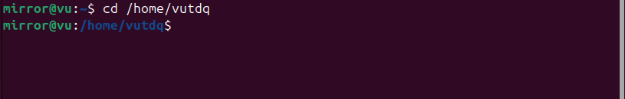

  - Tài khoản mirror có quyền gì đối với thư mục testpq?
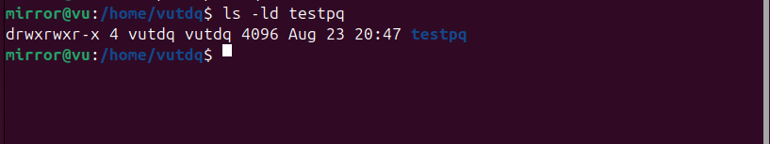
+ u (owner = ubuntu): rwx → đọc, ghi, thực thi (toàn quyền).
+ g (group = ubuntu): r-x → chỉ đọc và thực thi, không ghi.
+ o (others = mirror cũng thuộc nhóm này): r-x → chỉ đọc và thực thi, không ghi
- Vậy mirror chỉ có quyền đọc + thực thi, không có quyền ghi

  - mirror có chuyển được vào bên trong testpq bằng lệnh cd được không?
Ở đây others có quyền x, nên mirror có thể cd vào testpq:
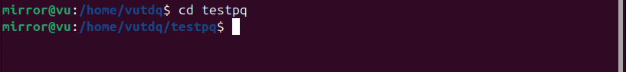

  - mirror có xem được danh sách các file, thư mục con trong testpq hay không?
Điều này quyết định bởi thuộc tính gì?
mirror có xem được danh sách các file, thư mục con trong testpq, điều này quyết định bởi quyền r (read) của thư mục.
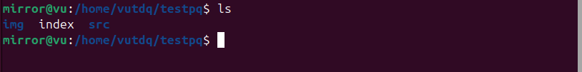

  - Thử tạo thêm thư mục mirror_creates trong testpq, có tạo được không? Điều này quyết định bởi thuộc tính gì?
Không tạo được thư mục mirror_creates trong testpq, điều này quyết định bởi quyền w (write) của thư mục.
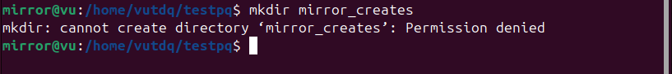

  - mirror có xem được nội dung file index hay không?
mirror có xem file index và có thể mở bằng lệnh cat:
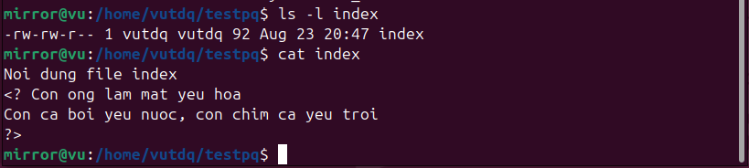

  - mirror có xóa được thư mục testpq hay không?
Không xóa được thư mục testpq vì mirror có mỗi r-x, không có w.

- Chuyển sang tài khoản root (trước hết, phải activate tài khoản root theo nội dung cô đã cung cấp ở giờ LT)
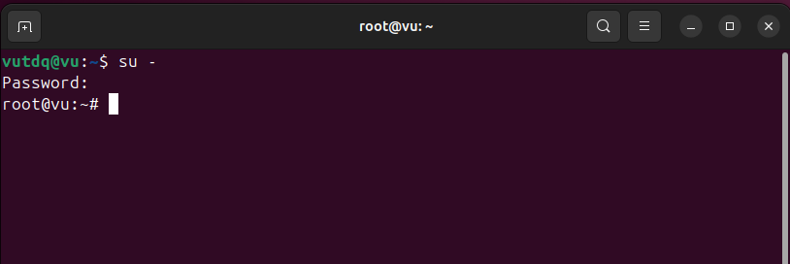

  - Thư mục hiện hành là gì?
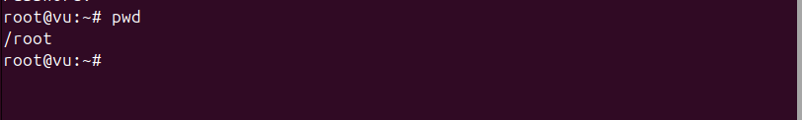

  - Chuyển về thư mục /home/ubuntu
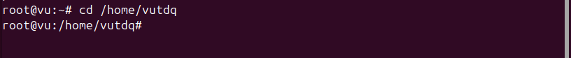

  - Tài khoản root có quyền gì đối với thư mục testpq?
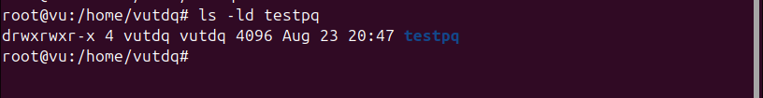
root có quyền đọc / ghi / thực thi.

  - root có chuyển được vào bên trong testpq bằng lệnh cd được không?
root có chuyển được vào bên trong testpq.

  - root có xem được danh sách các file, thư mục con trong testpq hay không? Điều này quyết định bởi thuộc tính gì?
Có, điều này được quyết định bởi thuộc tính r (read).
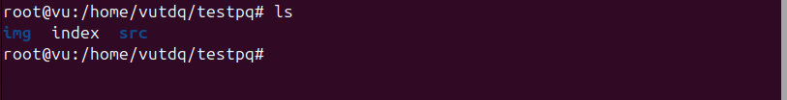

  - Thử tạo thêm thư mục root_creates trong testpq, có tạo được không? Điều này quyết định bởi thuộc tính gì?
Có, điều này được quyết định bởi thuộc tính w (write).
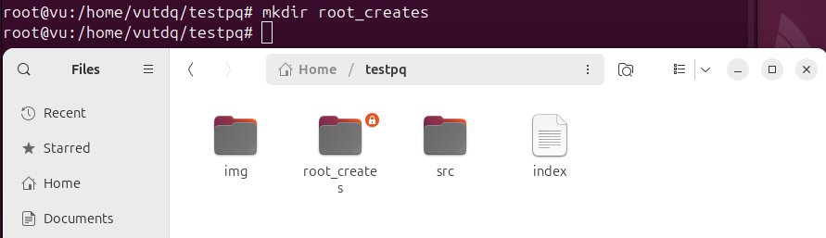

  - root có xem được nội dung file index hay không?
Có. Root luôn có quyền đọc nội dung file.
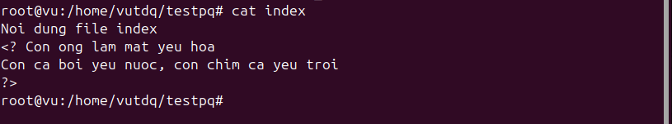

  - root có xóa được thư mục testpq hay không?
Có. Root có thể xóa bất kỳ file/thư mục nào trong hệ thống.

- Chuyển trở lại tài khoản mirror. Tạo file mirror_report trong thư mục chủ của mirror. Copy file vào /bin thì có copy được không? Tại sao?
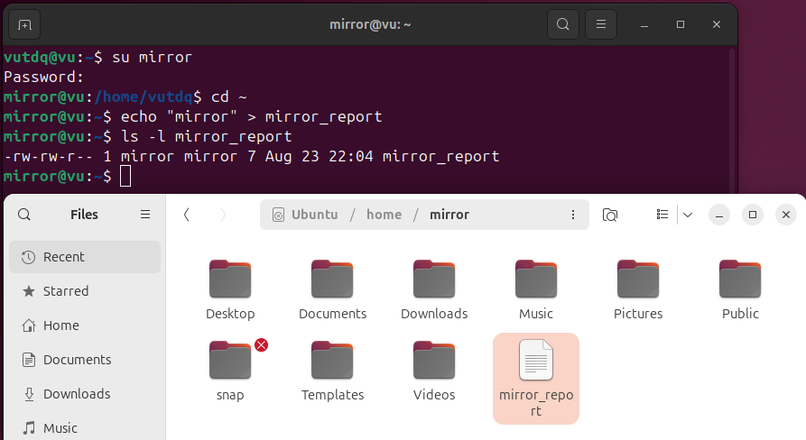

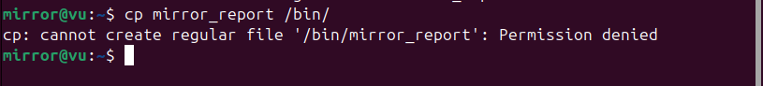
Không copy file vào /bin được. Vì mirror chỉ có quyền đọc & thực thi, không có quyền w (write) vào /bin.

- Chuyển sang tài khoản sudoer của em. Tạo file sudoer_program trong thư mục chủ của người dùng đó. Copy file vào /bin có copy được không? Tại sao?
Copy file sudoer_program vào thư mục /root, em có xoay sở để copy được không?
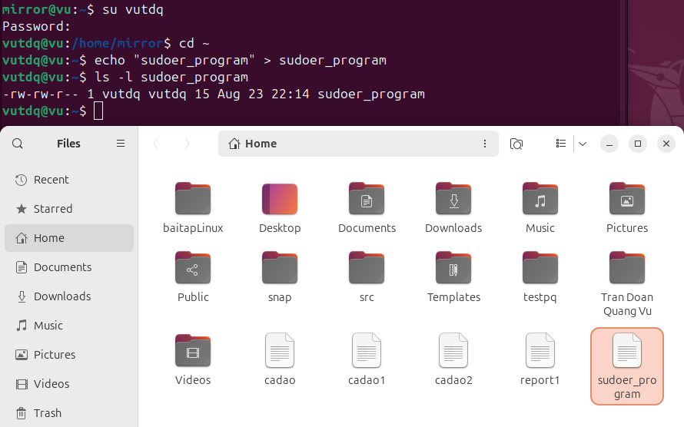

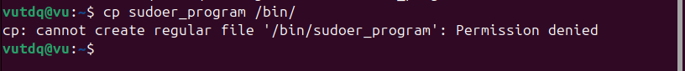
Không copy file vào /bin được. Vì:
+ /bin thuộc về root:root và quyền là drwxr-xr-x.
+ Chỉ root mới có quyền ghi (w).
+ User ubuntu (dù là sudoer) khi chạy bình thường thì vẫn là user thường → không có quyền ghi vào /bin.

Nếu dùng trực tiếp không copy được vì /root là thư mục home của root, mặc định chỉ root có quyền truy cập.

Còn nếu dùng sudo sẽ copy được vì sudoer mượn quyền root để copy.

- Tạo cây thư mục sau (các nút lá là file):
Cho đường dẫn tuyệt đối, tạo nên cây thư mục (các nút lá là file):
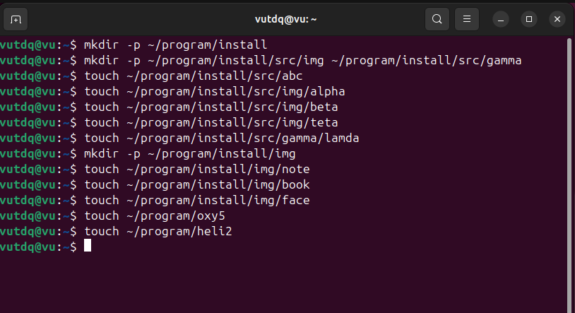
Đường dẫn tương đối từ thư mục install đến các thư mục, file khác là gì?
+ src/abc
+ src/img/alpha
+ src/img/beta
+ src/img/teta
+ src/gamma
+ src/gamma/lamda
+ img/note
+ img/book
+ img/face
+ ../oxy5
+ ../heli2

- Tạo cây thư mục sau (các nút lá là file):
Cho đường dẫn tuyệt đối, tạo nên cây thư mục (các nút lá là file):
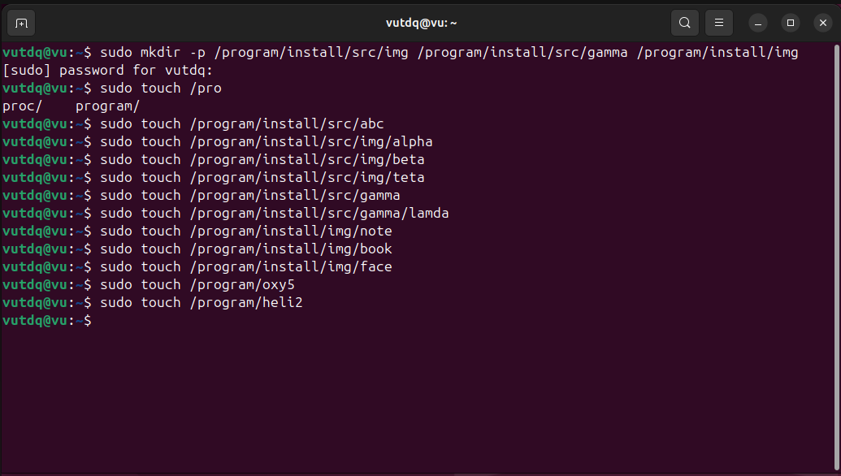
Đường dẫn tương đối từ thư mục install đến các thư mục, file khác là gì
+ src/abc
+ src/img/alpha
+ src/img/beta
+ src/img/teta
+ src/gamma
+ src/gamma/lamda
+ img/note
+ img/book
+ img/face
+ ../oxy5
+ ../heli2

Bài tập thêm
1. Em hãy dùng lệnh trong shell để tạo cây thư mục sau (các nút lá là các file - em hãy tạo nội dung cho chúng). Cố gắng sử dụng số lệnh mkdir ít nhất.
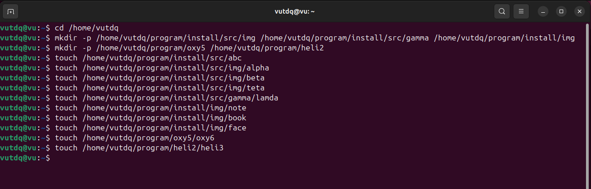

2. Từ thư mục program, di chuyển tới các thư mục mà từ đó có nút lá (file) - dùng đường dẫn tương đối. Gợi ý: lệnh cd
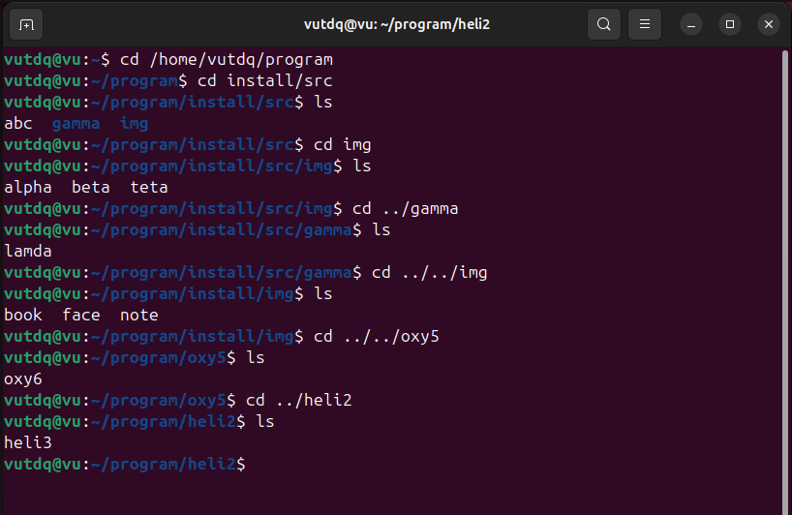

Xem nội dung các file: Sử dụng đường dẫn tuyệt đối, đường dẫn tương đối tính từ thư mục program. Gợi ý: lệnh cat/pico/nano/vi
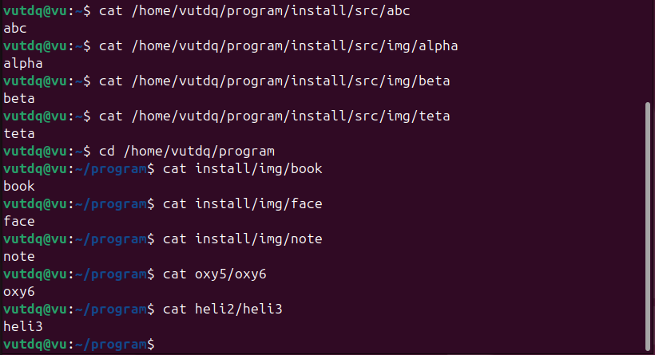

3. Từ thư mục oxy5, di chuyển tới tất cả các thư mục khác theo đường dẫn tương đối; xem tất cả các file theo đường dẫn tương đối.
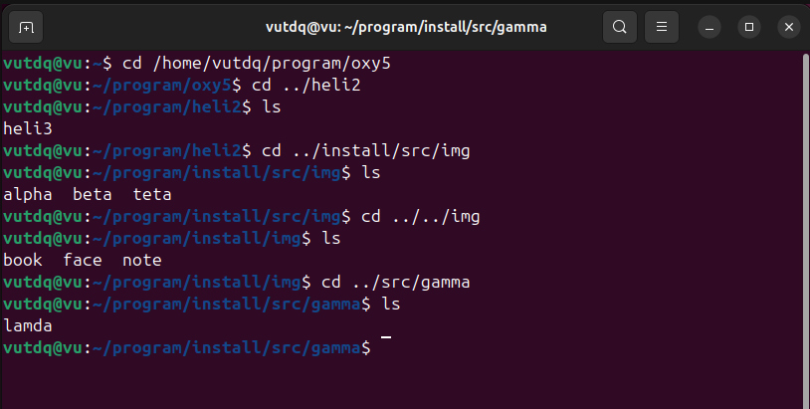

4. Copy nhánh /home/sinhvien /program/install/src/img/ thành thư mục img2.
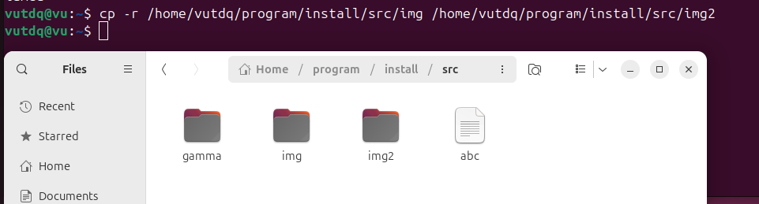

5. Copy cây thư mục từ program về thư mục gốc / (lưu ý phải dùng sudo).
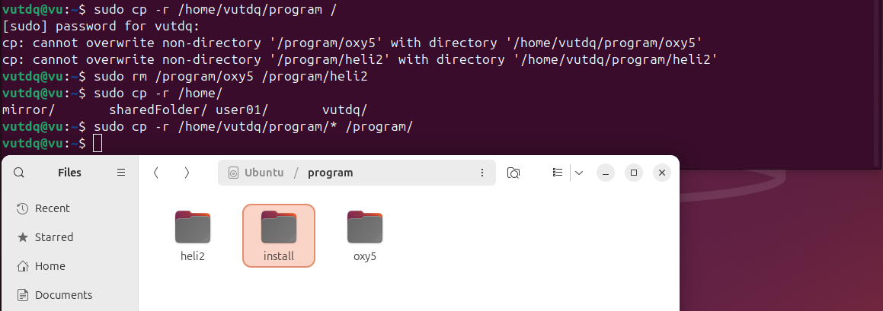

6. Di chuyển thư mục /home/sinhvien /program/install/src/img2 vào trong thư mục oxy5
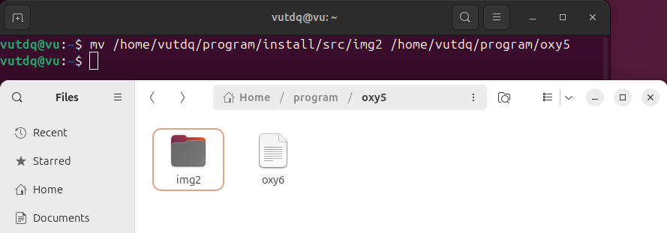

7. Copy nhánh /home/sinhvien /program/install/src/img/ vào trong thư mục install. Em có thực hiện được không? Tại sao?
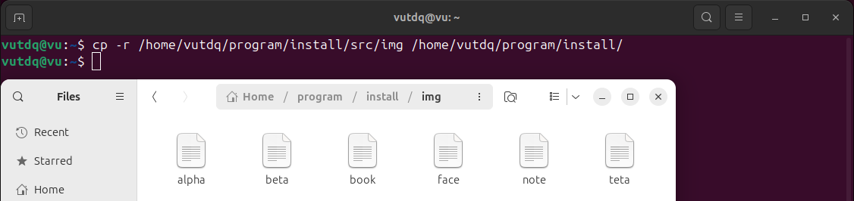
Có thực hiện được. Vì install là thư mục, còn img là nhánh con trong src. Copy sang install không bị trùng tên.

8. Copy và đổi tên thư mục /home/sinhvien /program/install/src/img/ thành tên img3 trong thư mục install. Em có thực hiện được không? Tại sao?
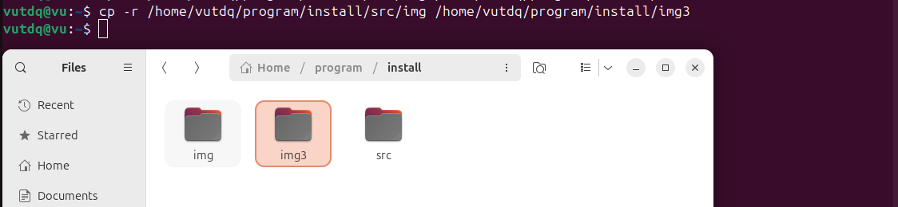
Có thực hiện được. Vì trong install chưa có thư mục img3, nên copy xong sẽ có thêm img3.

9. Copy các file trong /home/sinhvien /program/install/src/img/ và ghép vào trong thư mục /home/sinhvien/program/install/img/.
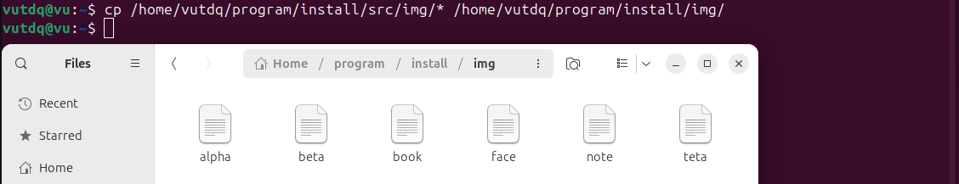

10. Sau khi đã copy và di chuyển, em hãy đếm (dùng lệnh trong shell) xem có bao nhiêu file, thư mục con thuộc program? thuộc install? thuộc src?
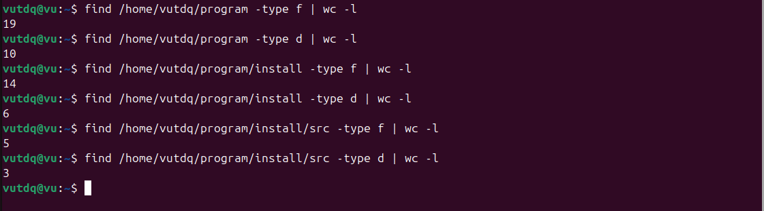

11. Với các file thuộc program em hãy hiển thị nội dung các file này, nội dung các file phân cách nhau bởi ----------------------------
